اصلاح منبع: در CBS چاه 122WO1، شیت Cost Breakdown-122، سلول‌های G190 و H190 به‌ترتیب ۴٬۵۸۷٬۳۷۴٫۵۰ دلار برنامه و ۱٬۳۰۴٬۴۴۰٫۰۲ دلار کار اضافی را نشان می‌دهند؛ جمع حسابی ۵٬۸۹۱٬۸۱۴٫۵۲ دلار است، نه لزوماً بودجه مصوب قابل مقایسه با هزینه واقعی. در CBS چاه 85، شیت AZNS-085 WO. Extra Work، سلول‌های K54 و O54 به‌ترتیب ۴۸٫۰۷ و ۵۱٫۸۹ روز را نشان می‌دهند؛ فعالیت‌های Rig-less در ردیف‌های ۴۱ تا ۴۹ زمان صفر در این برنامه دکل دارند، نه لزوماً مدت یا هزینه صفر.
هشدار بازبینی مهندسی — این گزارش مقدماتی است. پوشش کدهای منبع و مشاهدات منتخب، زمان کل، هزینه واقعی، شدت ریسک، علت رویداد یا مسئولیت پیمانکار را اثبات نمی‌کند. تطبیق کامل و بازبینی صفحات رندرشده باقی است.
هیئت‌مدیره
گزارش مدیریت اجرایی
توسعه میدان آزادگان جنوبی ـ بازبینی شواهد منابع
تهیه‌شده از سابقه تجمیعی گزارش روزانه حفاری، ساختار شکست هزینه و برنامه چاه‌ها

شاخص | مقدار | خوانش
بسته روزانه | ۱۳ | پوشش متغیر
برنامه چاه | ۱۴ | شامل دو انحراف مستقل ۱۲۷
صفحات وضعیت | ۱۳۰۱ | نه مدت عملیات
هزینه واقعی | احراز نشده | نیازمند تطبیق
علت و مسئولیت | احراز نشده | نیازمند بررسی رخداد و قرارداد

جمع هزینه، بودجه، انحراف و مسئولیت مالی سبد تا تطبیق اسناد و دامنه تأیید نشده است.

شش پیام این گزارش
- هزینه واقعی و انحراف بودجه کل سبد تأیید نشده‌اند؛ مقادیر ذخیره‌شده فایل هزینه، صورت‌حساب یا بودجه مصوب هم‌دامنه نیستند.
- کدهای وضعیت فقط گزارش‌های کامل شناسایی‌شده را پوشش می‌دهند؛ کدهای غیرمولد، غیربرنامه‌ای و ترکیبی جدا هستند و بدون دامنه و نرخ تأییدشده ارزش‌گذاری نمی‌شوند.
- علل فنی، مسئولیت پیمانکار و راهکارهای تجاری پیشنهادی به بازسازی رویداد و بررسی قرارداد نیاز دارند.
- مقایسه دکل‌ها با پوشش فعلی منابع احراز نشده است؛ ابتدا صفحات مفقود، تخصیص‌ها و مبنای زمانی باید تطبیق شوند.
- ارجاعات برنامه‌ای چاه‌های ۱۲۲ و ۱۲۷ مراحل پیشنهادی مستقل را شرح می‌دهند؛ اجرا یا صرفه‌جویی یک کمپین مشترک اثبات نشده است.
- مقادیر منتخب هرزروی و عمق به بررسی واحد، مبنای ثبت و عمق رویداد نیاز دارند؛ نمودارهای فعلی علت سازندی را اثبات نمی‌کنند.

۱. آنچه سبد تحویل داد
نمودار مدت اصلی یا برآوردی چاه را از ۱۴ برنامه نشان می‌دهد. ارقام جابه‌جایی و احتیاطی جمع نشده‌اند؛ این مقادیر زمان واقعی تأییدشده یا زمان‌بندی ناوگان نیستند و دامنه و مرز فازها یکسان نیست.
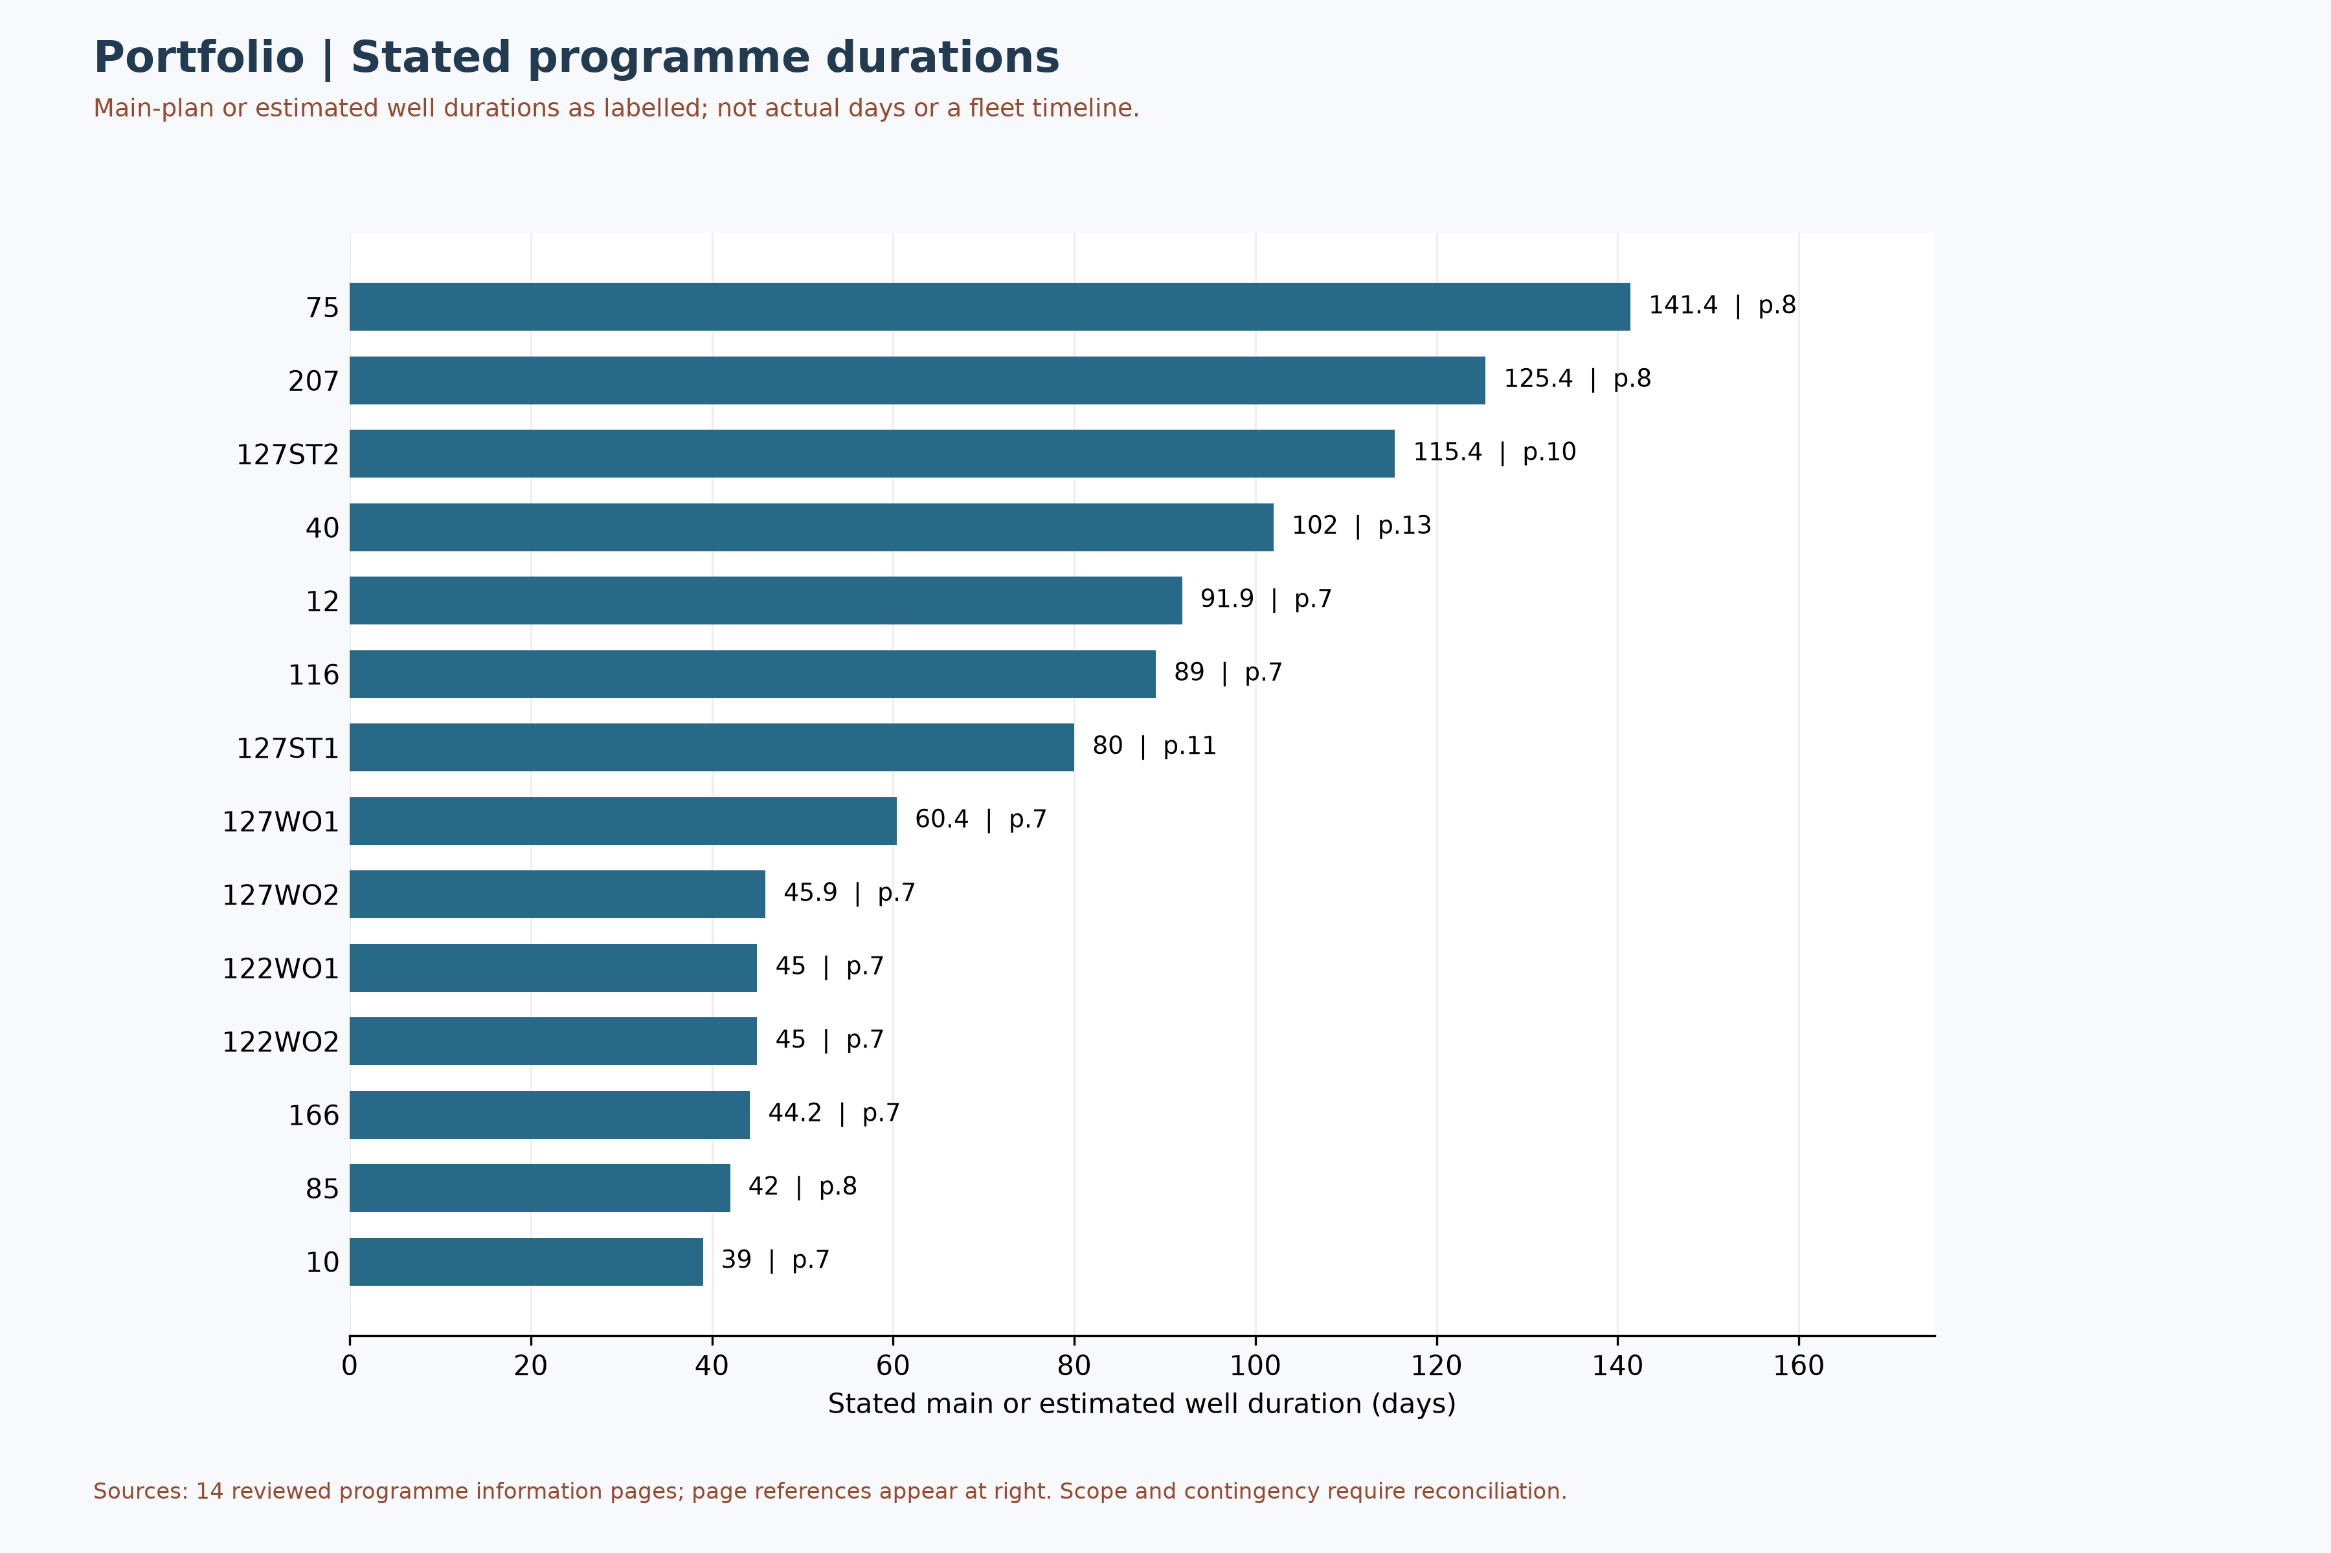
شکل M1 — مدت اصلی یا برآوردی درج‌شده در برنامه، نه زمان واقعی

۲. موضع مالی با خوانش صادقانه
این شکل وضعیت بررسی منابع مالی را نشان می‌دهد، نه هزینه واقعی یا صرفه‌جویی سبد. وجود شیت به‌تنهایی بودجه مصوب را اثبات نمی‌کند؛ دامنه، فرمول و اسناد هزینه باید تطبیق شوند.
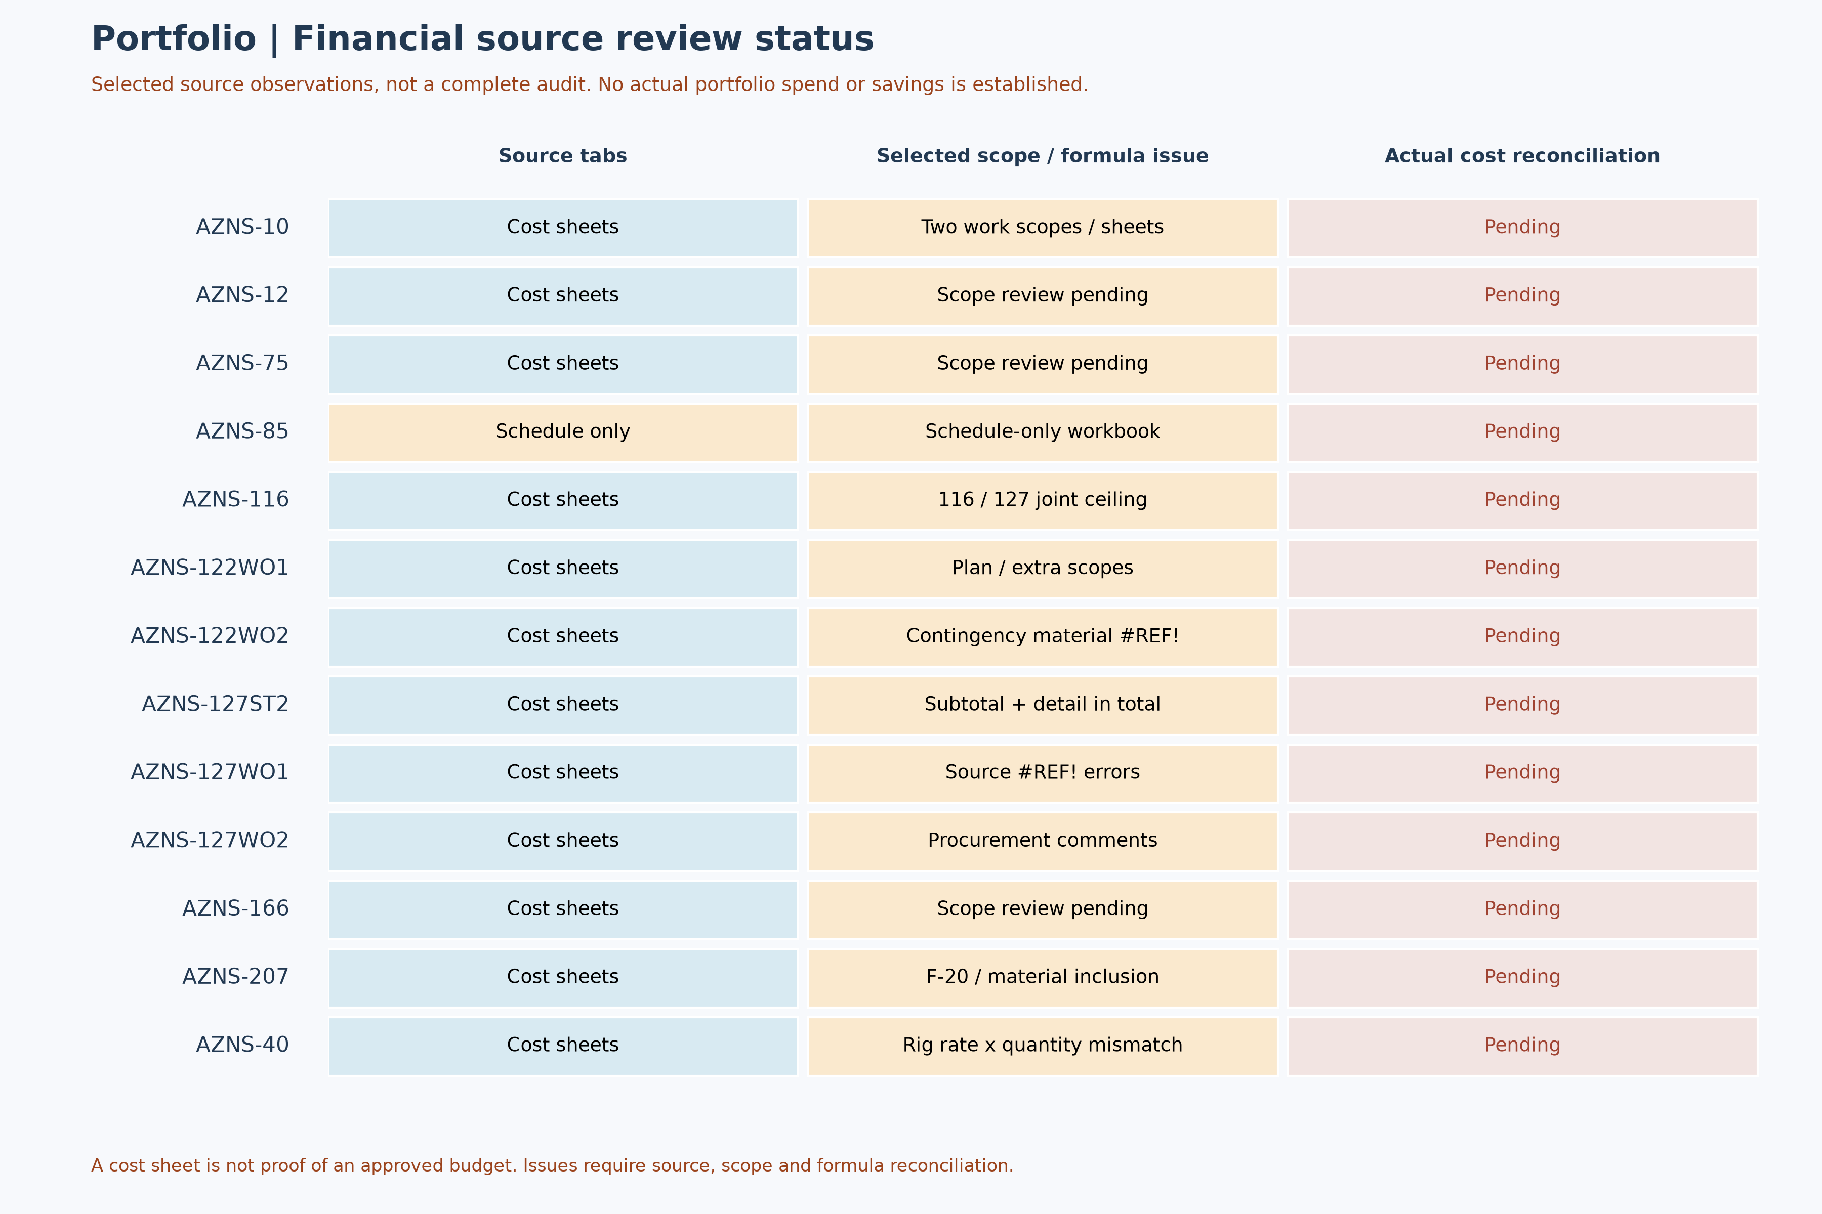
شکل M3 ـ وضعیت بازبینی منابع مالی سبد

۳. کدهای زمانی ثبت‌شده در منبع
این شکل ساعت کدهای منبع را فقط برای گزارش‌های دارای ۲۴ ساعت طبقه‌بندی‌شده نشان می‌دهد. صفحات وضعیت مستقل از شیت داده بررسی شده‌اند؛ روزهای نامشخص صفر نیستند. کدهای غیرمولد و غیربرنامه‌ای جدا هستند و نمودار علت، مسئولیت قراردادی یا هزینه را تعیین نمی‌کند.
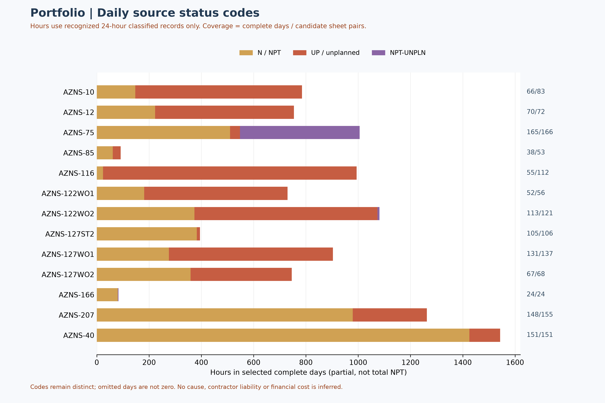
شکل M6 ـ کدهای زمان ثبت‌شده در منبع با پوشش ناقص

۴. پوشش فیلدهای منبع و درگاه بررسی اقتصادی
شکل پوشش شناسایی چند فیلد را در صفحات داده نشان می‌دهد، نه قیمت خدمت یا هزینه واقعی. شناسایی‌نشدن یک فیلد به معنی صفر بودن هرزروی، نبود تجهیز یا رخ‌ندادن رویداد نیست.
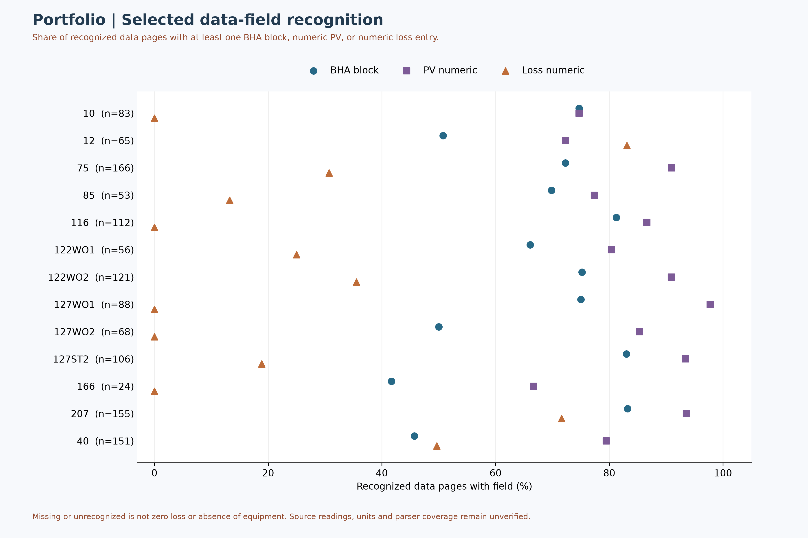
شکل M5 — پوشش شناسایی رشته ته‌چاهی، گرانروی و هرزروی

۵. پوشش گزارش‌های روزانه
نمودار صفحات وضعیت، صفحات وضعیت کامل و صفحات داده شناسایی‌شده را جدا نشان می‌دهد. این نمودار پوشش داده است، نه مقایسه دسترس‌پذیری، کارایی، مسئولیت یا هزینه دکل.
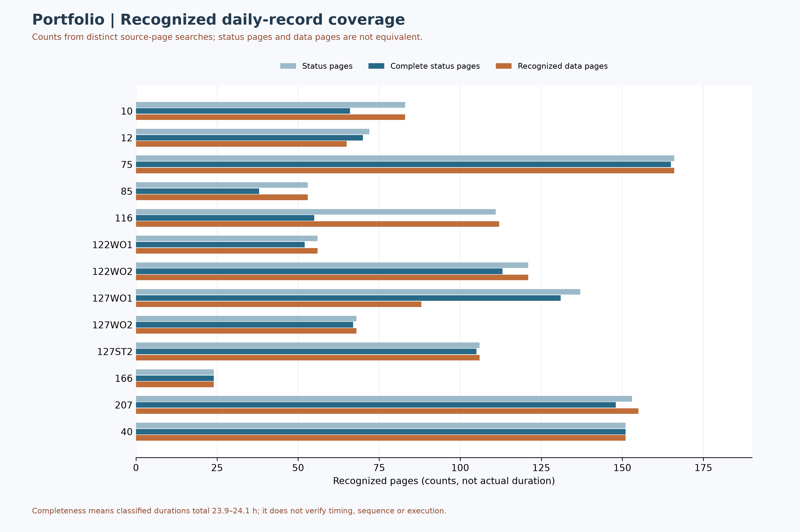
شکل M4 — پوشش شناسایی صفحات منبع، نه عملکرد دکل

۶. مراحل برنامه‌ای چاه‌های ۱۲۲ و ۱۲۷
مراحل منتخب شش برنامه مستقل چاه‌های ۱۲۲ و ۱۲۷ همراه صفحه فیزیکی منبع نمایش داده شده‌اند. این‌ها برنامه‌اند، نه اجرای تأییدشده، چرخه کامل مداخلات یا مقایسه هزینه؛ دو برنامه انحراف اول و دوم جدا هستند.
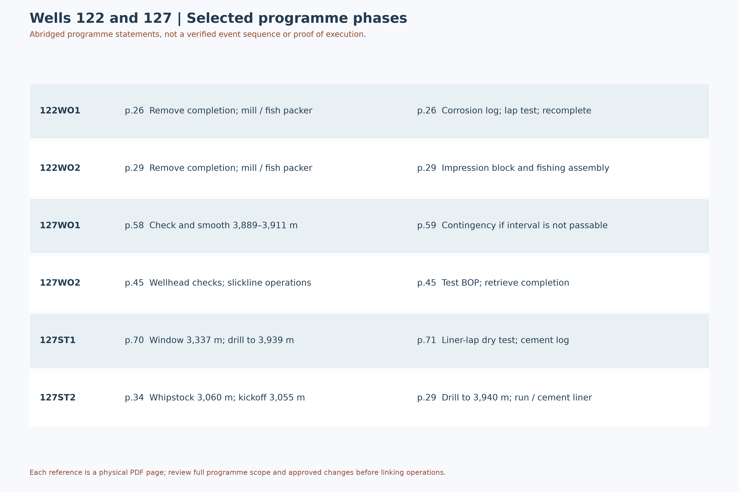
شکل M8 — مراحل منتخب برنامه‌های چاه‌های ۱۲۲ و ۱۲۷

۷. نمونه‌های تطبیق منابع
شکل چند اختلاف منبع و محدودیت دامنه را برای تطبیق نشان می‌دهد، نه ماتریس رتبه‌بندی ریسک. پیش از طراحی یا انتساب باید هویت چاه، مبنای عمق، مبنای ثبت و مصوبات روشن شوند.
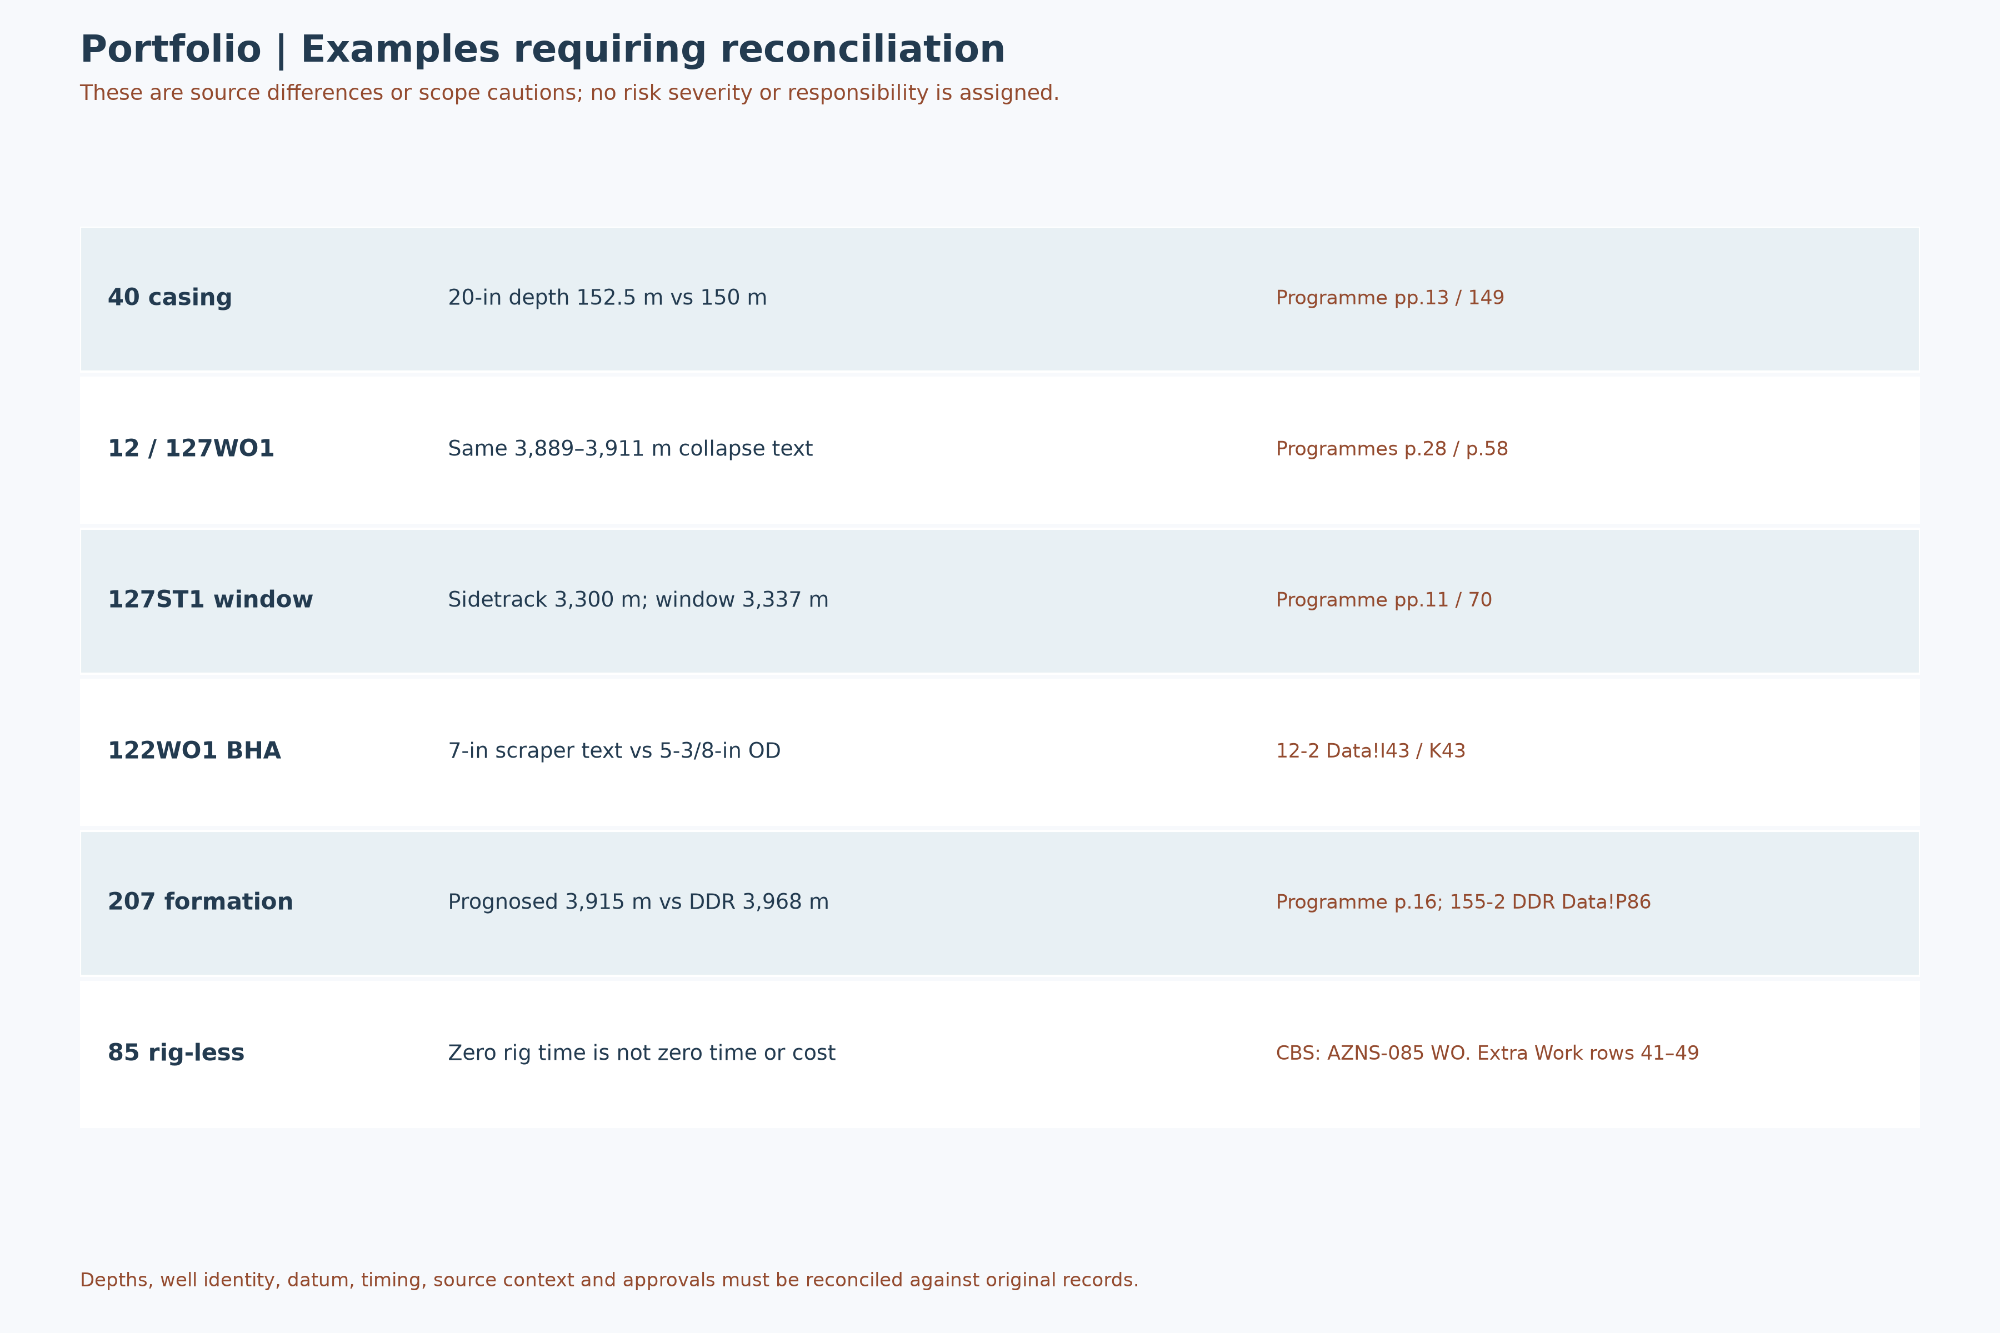
شکل M9 — نمونه اختلاف‌ها و ابهام‌های نیازمند تطبیق

۸. تصمیم‌ها و درگاه‌های شواهد
موضوع | شواهد لازم | درگاه | زمان
زمان و عملکرد | گزارش روزانه و تخصیص دکل | تطبیق پوشش و توالی | پیش از ارزیابی
بودجه و هزینه | مصوبه، فرمول، دامنه و صورت‌حساب | تطبیق مالی | پیش از مقایسه
علت و مسئولیت | روایت رویداد و قرارداد | بررسی مستقل | پیش از انتساب
طرح چاه | برنامه، وضعیت واقعی و موانع | بازبینی مهندسی | پیش از تصمیم
جدول ۷-۱ ـ درگاه‌های پیشنهادی بازبینی شواهد، نه اقدامات مصوب.

۹. ریسک مالی و فنی
هزینه مالی زمان غیرمولد یا غیربرنامه‌ای احراز نشده است. محاسبه آن به سابقه کامل زمان، مفاد قرارداد، صورت‌حساب، مصوبات و دامنه هزینه سازگار نیاز دارد؛ بر اساس بازبینی فعلی پیش‌بینی سالانه قابل اتکا نیست.
عملیات | منبع | اختلاف یا ابهام | درگاه بررسی
40 | Programme pp.13 / 149 | عمق جداری ۲۰ اینچ ۱۵۲٫۵ / ۱۵۰ متر | تطبیق عمق و طرح مصوب
12 / 127WO1 | Programme p.28 / p.58 | عبارت یکسان فروریختگی ۳۸۸۹–۳۹۱۱ متر | احراز انتساب به چاه و رویداد
127ST1 | Programme pp.11 / 70 | انحراف ۳۳۰۰ متر؛ پنجره ۳۳۳۷ متر | تطبیق تعریف و طرح مصوب
122WO1 | 12-2 Data!I43 / K43 | شرح خراشنده ۷ اینچ / قطر خارجی ۵⅜ | تأیید مشخصات ابزار
207 | Programme p.16; 155-2 DDR Data!P86 | پیش‌بینی ۳۹۱۵ متر / ثبت روزانه ۳۹۶۸ متر | تأیید مبنای عمق و ماهیت مقدار
85 | CBS: AZNS-085 WO. Extra Work rows 41–49 | مراحل بدون دکل خارج از زمان دکل | تطبیق زمان سپری‌شده و هزینه
جدول ۸-۱ ـ موضوعات منتخب و درگاه‌های بررسی.

۱۰. شواهد مورد نیاز تصمیم مدیریتی
تغییر دامنه مصوب، گزارش‌های روزانه کامل، طبقه‌بندی منبع، مفاد قرارداد، صورت‌حساب و سوابق معتبر تجهیزات بررسی شوند. ارزیابی عملکرد، علت، هزینه، مسئولیت و راهکار قراردادی فقط پس از آن انجام شود.

۱۱. پیوست‌ها، شواهد و جزئیات قرارداد

۱۱-۱. موجودی منابع و شواهد هرزروی و عمق
شکل موجودی تعداد شیت‌های کتاب‌کار است، نه کامل‌بودن داده. شکل هرزروی، مقدار عددی منبع را با عمق پایان همان گزارش جفت می‌کند، نه عمق رویداد یا سازند؛ مقدار مفقود صفر نیست.
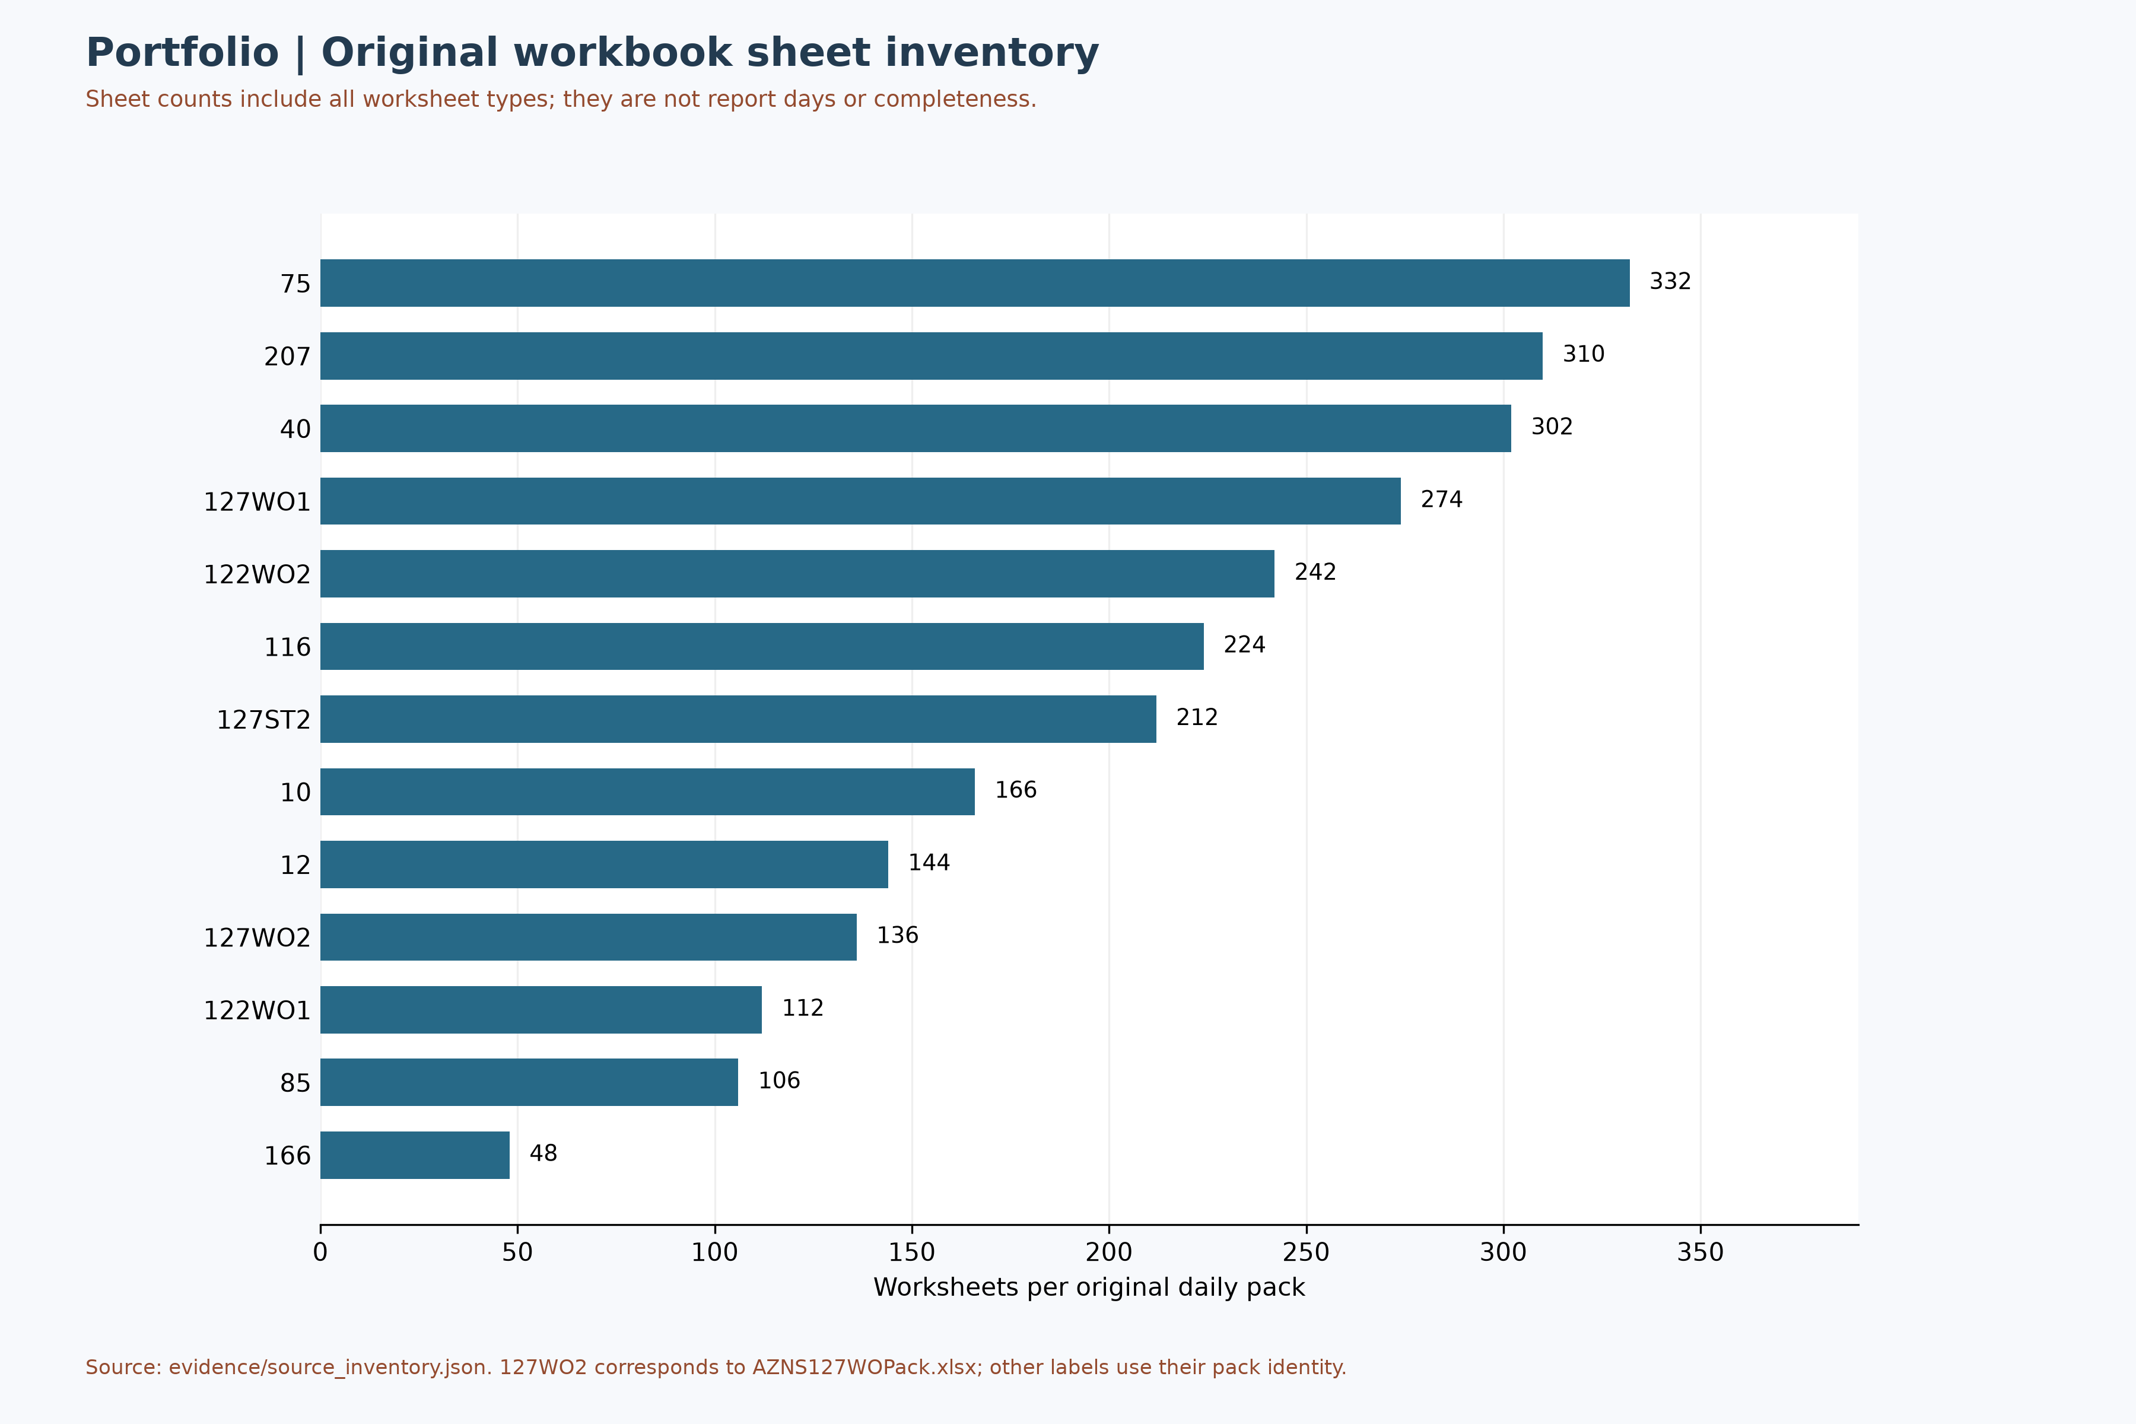
شکل M2 — موجودی شیت‌های بسته‌های اصلی، نه کامل‌بودن داده
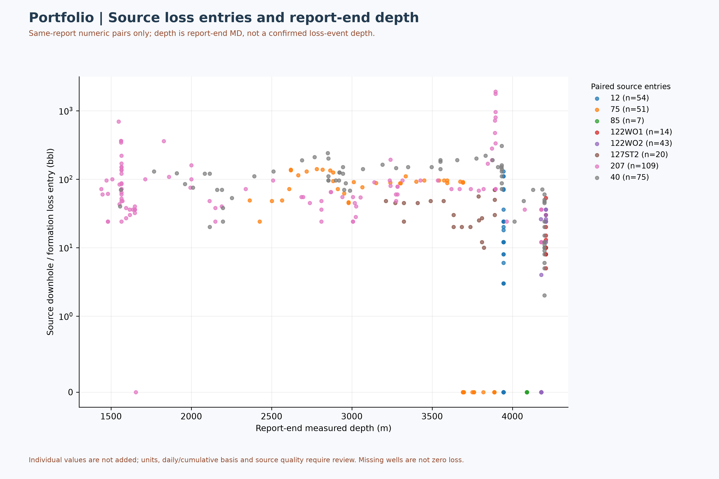
شکل M10 — مقادیر هرزروی در برابر عمق پایان گزارش؛ نه عمق رویداد یا انتساب سازندی

پیوست الف. درگاه‌های منابع مالی
عملیات | شیت / سلول منبع | مقدار ثبت‌شده | محدودیت
122WO1 | CBS AZNS-122WO1.xlsx / Cost Breakdown-122!G190 | 4,587,374.50 دلار | برچسب برنامه؛ مصوبه و دامنه نامشخص
122WO1 | CBS AZNS-122WO1.xlsx / Cost Breakdown-122!H190 | 1,304,440.016 دلار | کار اضافی؛ جمع‌پذیری خودکار اثبات نشده
85 | CBS AZNS-85.xlsx / AZNS-085 WO. Extra Work!K54 | 48.0729167 روز | زمان‌بندی دکل؛ فعالیت بدون دکل جداست
85 | CBS AZNS-85.xlsx / AZNS-085 WO. Extra Work!O54 | 51.8895833 روز | با احتیاط؛ دامنه نیازمند تطبیق
116 / 127WO1 | CBS AZNS-127WO1 and 116.xlsx / Total Cost-EPD & Rigless!C5 | 13,909,986.21 دلار | دامنه مشترک؛ تخصیص بدون مدرک مجاز نیست
جدول الف-۱ ـ مقادیر منتخب منابع هزینه و دامنه حل‌نشده.
مقادیر ذخیره‌شده و برچسب‌های منبع به‌تنهایی هزینه واقعی، بودجه مصوب، تخصیص یا صرفه‌جویی را ثابت نمی‌کنند. پیش از مقایسه باید فرمول‌ها بازمحاسبه و صورت‌حساب‌ها و دامنه تطبیق شوند.

پیوست. جدول شاخص‌های سبد
عملیات | صفحات وضعیت | صفحات کامل | صفحات داده
10 | 83 | 66 | 83
12 | 72 | 70 | 65
75 | 166 | 165 | 166
85 | 53 | 38 | 53
116 | 111 | 55 | 112
122WO1 | 56 | 52 | 56
122WO2 | 121 | 113 | 121
127WO1 | 137 | 131 | 88
127WO2 | 68 | 67 | 68
127ST2 | 106 | 105 | 106
166 | 24 | 24 | 24
207 | 153 | 148 | 155
40 | 151 | 151 | 151
جدول الف-۲ ـ پوشش شناسایی صفحات منبع به تفکیک عملیات.

روش و منابع
نمایه شواهد هش فایل‌های اصلی، سلول‌های صفحه‌گسترده و صفحات فیزیکی PDF را حفظ می‌کند. استخراج صفحات وضعیت و داده جداست؛ ورودی نمودارها و محدودیت‌ها در پوشه شواهد ثبت شده‌اند. مقادیر ذخیره‌شده فرمول‌ها بازمحاسبه نشده‌اند. تطبیق تکمیلی و کنترل بصری صفحه‌ای لازم است.

یادداشت تکمیلی شواهد و نقاط تصمیم
درگاه تصمیم — جمع‌های مالی و انتساب مسئولیت در گزارش موجود موقت‌اند. پیش از تصویب بودجه یا تخصیص مسئولیت پیمانکار، دامنه کار، تغییرات قراردادی مصوب، خدمات بدون دکل، صورت‌حساب‌ها و گزارش‌های روزانه تطبیق شوند. این یادداشت کنترل محدود منبع است و جایگزین تطبیق کامل نیست.
122WO1 — در CBS AZNS-122WO1.xlsx، شیت Cost Breakdown-122، سلول‌های G190 و H190 به‌ترتیب ۴٬۵۸۷٬۳۷۴٫۵۰ دلار برنامه و ۱٬۳۰۴٬۴۴۰٫۰۱۶ دلار کار اضافی را نشان می‌دهند. جمع آنها بدون تطبیق دامنه و مصوبات الزاماً بودجه مصوب قابل مقایسه نیست.
85 — در CBS AZNS-85.xlsx، شیت AZNS-085 WO. Extra Work، سلول‌های K54 و O54 به‌ترتیب ۴۸٫۰۷ و ۵۱٫۸۹ روز را ثبت می‌کنند؛ ردیف‌های ۴۱ تا ۴۹ مراحل بعدی را بدون دکل مشخص می‌کنند. ردیف ۴۴ حداقل ۹۶ ساعت جریان پس از اسید را پیشنهاد و اجرای بدون دکل را مشروط به تأیید کارفرما و پیمانکار می‌کند. حذف از زمان دکل به معنی صفر بودن مدت یا هزینه نیست.
207 — برنامه AZNS-207 Program.pdf، صفحه فیزیکی ۱۶، رأس پیش‌بینی‌شده فهلیان را ۳۹۱۵ متر MD و AZNS207Pack.xlsx، شیت 155-2 DDR Data، سلول P86 مقدار ۳۹۶۸ متر MD را نشان می‌دهند. اختلاف حسابی ۵۳ متر تنها پس از تأیید مبنای عمق و ماهیت واقعی یا پیش‌بینی بودن مقدار DDR قابل تفسیر است. شوری ۱۴۳٬۰۰۰ ppm معادل NaCl در صفحه ۱۲ اطلاعات برنامه است و اندازه‌گیری فعلی را اثبات نمی‌کند.
10 و 75 — صفحات ۶ و ۱۷ برنامه AZNS-010 Workover Program Rev.06.pdf از متروکه بودن قبلی و پلاگ سیمانی گزارش می‌دهند. صفحه ۸۶ برنامه AZNS-075 Workover-1 Program Rev.05.pdf رشته تکمیلی اولین ران Weqixin را ناموفق نامیده، اما متن استخراجی مکانیسم خرابی را اثبات نمی‌کند. در جدول سازندی چاه 10 بین شیت‌های 1-2 Data و 83-2 Data احتمال جابه‌جایی ردیف وجود دارد و باید تطبیق شود.
شکل W4 گزارش هر چاه سهم کدهای وضعیت منبع را در روزهای کامل شناسایی‌شده نشان می‌دهد، نه علل فنی تأییدشده؛ تصویر خام جدول سازند نیز به تطبیق عمق و ردیف نیاز دارد.

مقایسه شواهد برنامه‌های ۱۴گانه
جدول زیر نسخه برنامه و صفحه فیزیکی، مدت با برچسب منبع و عمق مندرج در همان صفحه را نشان می‌دهد؛ برنامه‌ها شامل انحراف اول ۱۲۷ نیز هستند، که با انحراف دوم یکی نیست. این مقادیر اثبات اجرا یا عمق حاصل‌شده نیستند؛ ارقام احتیاطی بدون تطبیق دامنه و مبنای زمانی جمع نشده‌اند.
عملیات | مدت برنامه (روز) | عمق درج‌شده (متر) | فایل برنامه / صفحه فیزیکی
127ST1 | ۸۰ برنامه اصلی | 4150 | AZNS -127 Side Track#01 Program Rev.03.pdf / 11
127ST2 | ۱۱۵٫۴ اصلی؛ ۶٫۰ احتیاطی | 4150 | AZNS -127 Side Track-2 Program Rev.01.pdf / 10
10 | ۳۹ اصلی؛ ۹ احتیاطی | 5340 | AZNS-010 Workover Program Rev.06.pdf / 7
12 | ۹۱٫۹ اصلی؛ ۱۳۶٫۲ احتیاطی | 3945 | AZNS-012 Workover Program Rev02.pdf / 7
122WO1 | ۴۵ اصلی؛ ۷ احتیاطی | 4208 | AZNS-0122 Workover-1 Program Rev.07.pdf / 7
122WO2 | ۴۵ اصلی؛ ۷ احتیاطی | 4208 | AZNS-0122 Workover-2 Program Rev.00.pdf / 7
40 | ۱۰۲ مدت برآوردی چاه؛ ۱۰ جابه‌جایی برآوردی | 4200 | AZNS-040 RE-Entry Well Program Rev.03.pdf / 13
75 | ۱۴۱٫۴ اصلی؛ ۱۴۹٫۲ با احتیاط | 3888.5 | AZNS-075 Workover-1 Program Rev.05.pdf / 8
116 | ۸۹ اصلی؛ ۴۵٫۲ احتیاطی | 4150 | AZNS-116 Workover Program Rev.04.pdf / 7
127WO2 | ۴۵٫۹ اصلی؛ ۱۱۰٫۸ احتیاطی | 4140 | AZNS-127 Workover #2 Program Rev.03.pdf / 7
127WO1 | ۶۰٫۴ اصلی؛ ۵۸٫۹ احتیاطی | 4226 | AZNS-127 Workover1 Program Rev.01.pdf / 7
166 | ۴۴٫۲ اصلی؛ ۹۵ احتیاطی | 4280 | AZNS-166 Workover-1 Program Rev.05.pdf / 7
207 | ۱۲۵٫۴ مدت برآوردی چاه؛ ۱۰ جابه‌جایی برآوردی | 4180 | AZNS-207 Program.pdf / 8
85 | ۴۲ اصلی؛ ۵٫۵ احتیاطی | 4090 | AZNS-85 Workover Program Rev.02.pdf / 8
برنامه انحراف اول چاه ۱۲۷ مستقل از برنامه انحراف دوم است: در صفحه فیزیکی ۱۱ فایل AZNS -127 Side Track#01 Program Rev.03.pdf گشودن پنجره و انحراف از ۳۳۰۰ متر، حفاری حفره‌های ۸½ و ۵⅞ اینچ و تکمیل، با مدت ۸۰ روز برنامه اصلی، ذکر شده است. این برنامه به‌تنهایی اثبات اجرای عملیات یا گزارش روزانه مستقل نیست.
ارجاعات تکمیلی فاز انحراف اول: برنامه گشودن پنجره در عمق ۳۳۳۷ متر، حفاری بخش ۸½ اینچ تا ۳۹۳۹ متر و نصب و سیمان‌کاری آستری ۷ اینچ را بیان می‌کند. [AZNS -127 Side Track#01 Program Rev.03.pdf، صفحه فیزیکی ۷۰] پس از آستری، برنامه آزمون خشک هم‌پوشانی آستری و نمودارگیری کیفیت سیمان را شرح می‌دهد. [صفحه فیزیکی ۷۱]. صفحه ۱۱ عمق آغاز انحراف را ۳۳۰۰ متر بیان می‌کند؛ رابطه این عدد با محل پنجره صفحه ۷۰ باید از نقشه و نسخه مصوب تطبیق شود. این موارد اجرای واقعی انحراف اول را ثابت نمی‌کنند.
اختلاف‌های منابع برنامه: برنامه چاه ۴۰ در صفحه فیزیکی ۱۳ عمق جداری ۲۰ اینچ را ۱۵۲٫۵ متر و در صفحه ۱۴۹ مقدار ۱۵۰ متر ذکر می‌کند. عبارت بازه فروریختگی ۳۸۸۹ تا ۳۹۱۱ متر نیز عیناً در برنامه چاه ۱۲ صفحه ۲۸ و برنامه تعمیر اول ۱۲۷ صفحه ۵۸ تکرار شده است. تعلق بازه و ارقام به وضعیت واقعی بدون سوابق تأییدشده روشن نیست.
مرجع جداری پیش از انحراف اول: برنامه انحراف اول ۱۲۷ در صفحه فیزیکی ۵۸، جداری‌های ۲۰، ۱۳⅜ و ۹⅝ اینچ را به‌ترتیب تا ۱۴۶، ۱۴۴۱ و ۳۹۰۹ متر و آستری ۷ اینچ را در بازه ۳۷۷۷ تا ۴۲۲۶ متر درج می‌کند؛ این جدول وضعیت نهایی پس از انحراف را تأیید نمی‌کند.

